# Annex 1: Mobile Application Requirements

الهدف من التطبيق

تقديم المعلومات والخدمات للصناعيين بشكل موجه وبالاعتماد على قطاعاتهم الصناعية، وإيصال رسالة غرفة صناعة عمان إلى الصناعيين وغير الصناعيين بشكل مهني. كما يقدم التطبيق وسيلة للتواصل مع المهتمين بالشأن الصناعي بغض النظر عن مكانهم الجغرافي.

أنواع المستخدمين:

1. المستخدم المسجل
   1. صناعي
   2. غير صناعي
2. المستخدم الغير مسجل (المجهول)

شاشات التطبيق المقترحة

1. **شاشة الدخول إلى النظام**

باستخدام هذه الشاشة يستطيع مستخدم التطبيق الدخول إلى التطبيق عن طريق اسم المستخدم وكلمة السر. وتحتوي هذه الشاشة على الخدمات التالية:

* مستخدم جديد: انشاء مستخدم جديد
* تسجيل دخول: دخول مستخدم مسجل سابقا الى التطبيق
* حفظ التسجيل: لإمكانية الدخول بشكل الي في المرات القادمة ودون الحاجة الى استخدام اسم المستخدم وكلمة السر
* إعادة ارسال كلمة السر: في حالات نسيان كلمة السر
  1. شاشة المستخدم الجديد

باستخدام هذه الشاشة يستطيع مستخدم التطبيق انشاء مستخدم جديد على التطبيق للاستفادة من الخدمات الخاصة بالمستخدمين المسجلين

ملاحظة: هنالك خدمات لا تحتاج الى تسجيل وكما تبين مصفوفة الحماية القائمة على الأدوار الموجودة في هذه الوثيقة

يمكن تسجيل الدخول بالاعتماد على حساب Facebook أو حساب Google وذلك لتسهيل عملية التسجيل مع ملاحظة ضرورة استرجاع البريد الالكتروني ورقم الهاتف في حال توفرها من حساب Facebook أو حساب Google.

لتسهيل وتسربع عملية التسجيل، يتم ادخال بيانات أساسية فقط مع إمكانية الانتقال الى شاشة تحتوي البيانات التفصيلية بناء على رغبة مستخدم التطبيق. في مرحلة التسجيل الأولية يقوم المستخدم بإدخال ما يلي:

|  |  |  |
| --- | --- | --- |
| الحقل | نوع الحقل | ملاحظات |
| الاسم |  |  |
| رقم الموبايل |  |  |
| البريد الالكتروني |  |  |

بناء على هذه المعلومات، يقوم التطبيق بإرسال رمز تأكيد التسجيل، ولا يعتبر المستخدم مسجلا دون ادخال هذا الرمز وضمن شروط معينة (وقت محدد للرمز، ...)

بعد ادخال الرمز بنجاح يستطيع مستخدم التطبيق البدء باستخدام التطبيق أو الانتقال الى صفحة "ملفي" لإكمال تعبئة البيانات

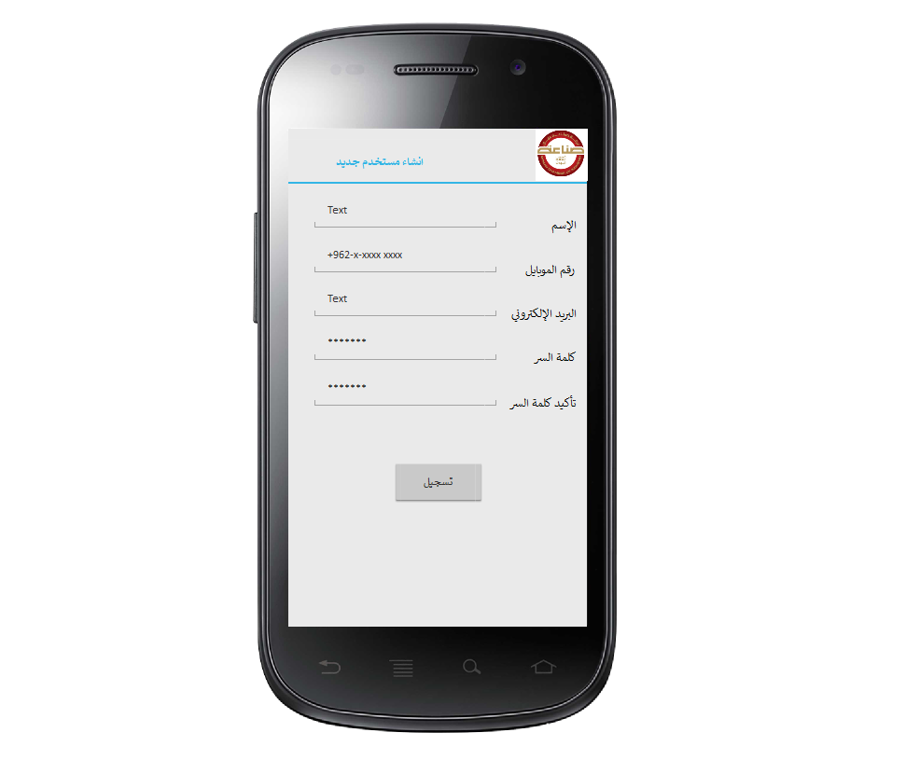

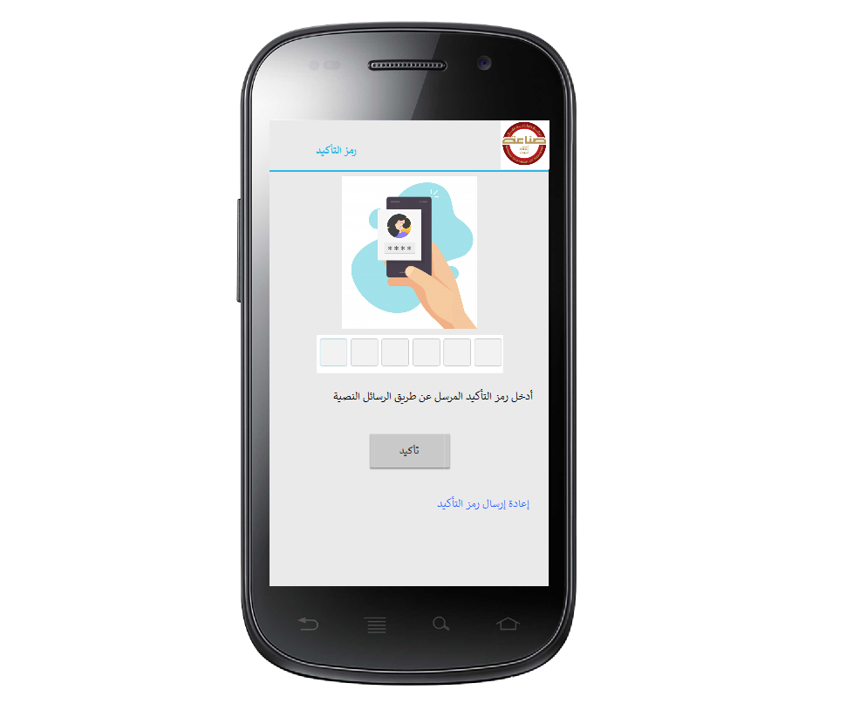

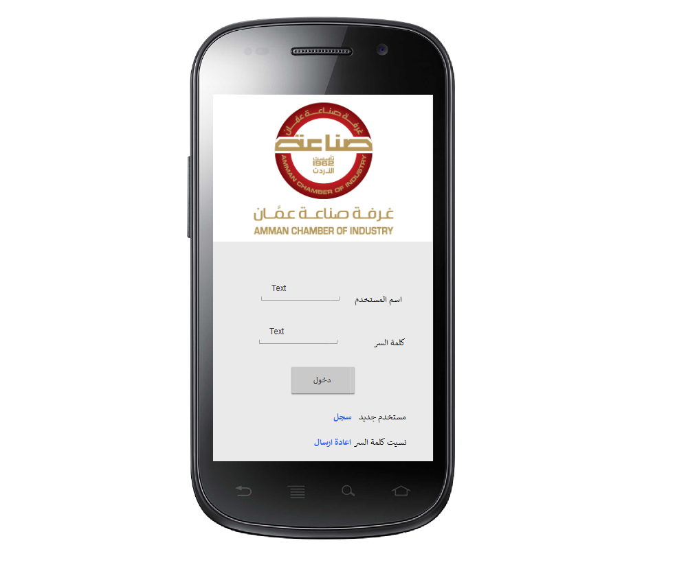

* 1. إعادة ارسال كلمة المرور

تتيح هذه الشاشة إمكانية إعادة تعيين كلمة مرور تلقائية من خلال التطبيق للدخول مرة واحدة للتطبيق ويقوم المستخدم بتغييرها بعد ذلك، يرسل التطبيق كلمة السر الجديدة الى رقم الموبايل المسجل بعد التأكد من هوية المستخدم باعتماد رمز التأكيد

1. **ملفي**

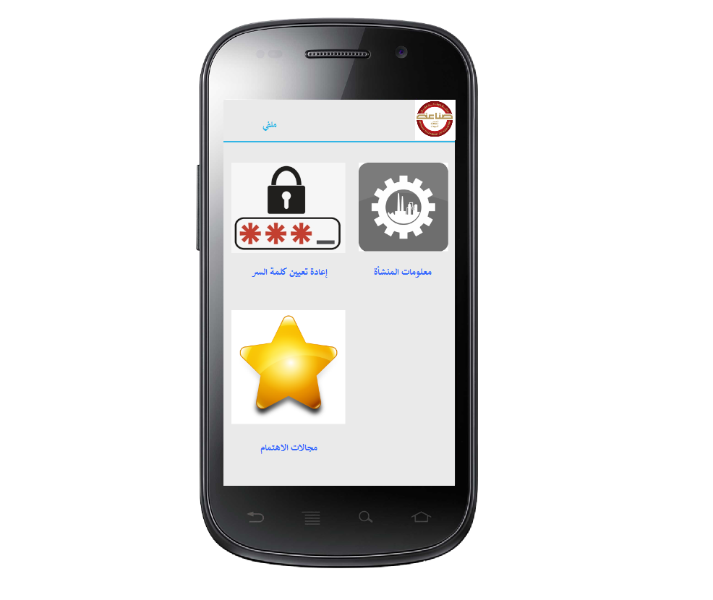

يحتوي على الخدمات التالية:

* إعادة تعيين كلمة السر
* معلومات المنشأة (مستخدم صناعي)
* مجالات الاهتمام
  1. أعادة تعيين كلمة السر

تتيح هذه الخدمة تغيير كلمة السر بإدخال كلمة السر القديمة والجديدة. في حال النجاح بالتغيير يقوم التطبيق بإرسال تنبيه الى مستخدم التطبيق بتغيير كلمة السر

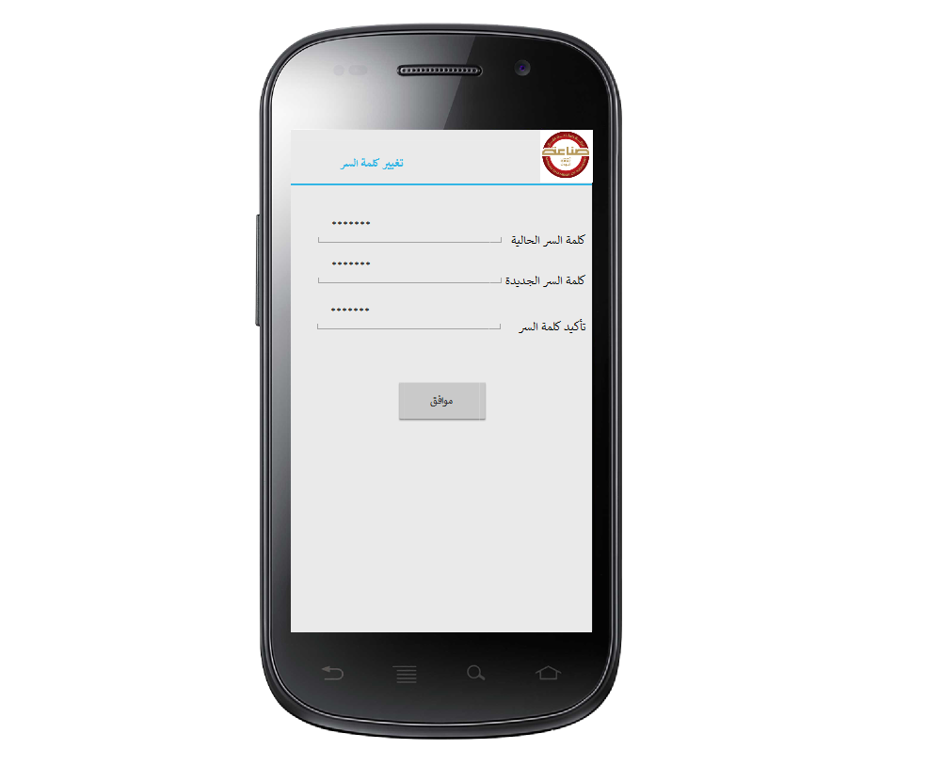

* 1. معلومات المنشأة

هذه الخدمة متاحة للصناعيين للاستفادة من الخدمات المقدمة لهم، ويمكن ربط المستخدم بمنشأة واحدة فقط في المرحلة الأولى للتطبيق

يقوم المستخدم بتعبئة البيانات التالية:

|  |  |  |
| --- | --- | --- |
| الحقل | نوع الحقل | ملاحظات |
| رقم المنشأة |  |  |
| الرقم الوطني للمنشأة |  |  |
| الوظيفة ضمن المنشأة |  |  |

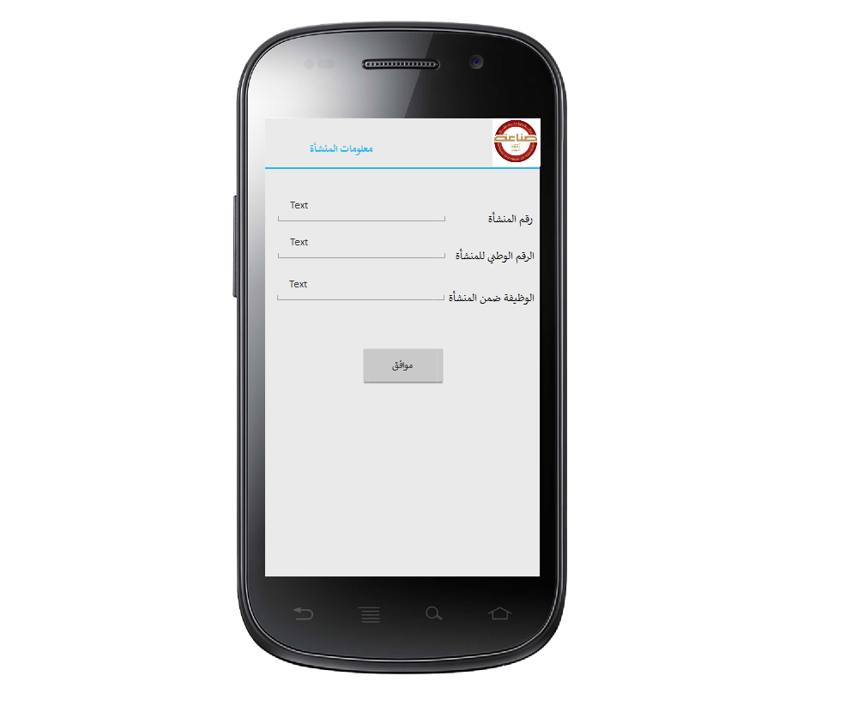

* 1. مجالات الاهتمام

ضمن هذه الشاشة، تظهر القطاعات الصناعية مع إمكانية اختيار أكثر من قطاع لمجالات الاهتمام

ملاحظة:

1. سوف تقوم غرفة صناعة عمان بتوفير قائمة مجالات الاهتمام
2. يقوم التطبيق بإرسال تنبيهات بوجود تعاميم جديدة وأنشطة وفعاليات جديدة متعلقة بمجالات الاهتمام

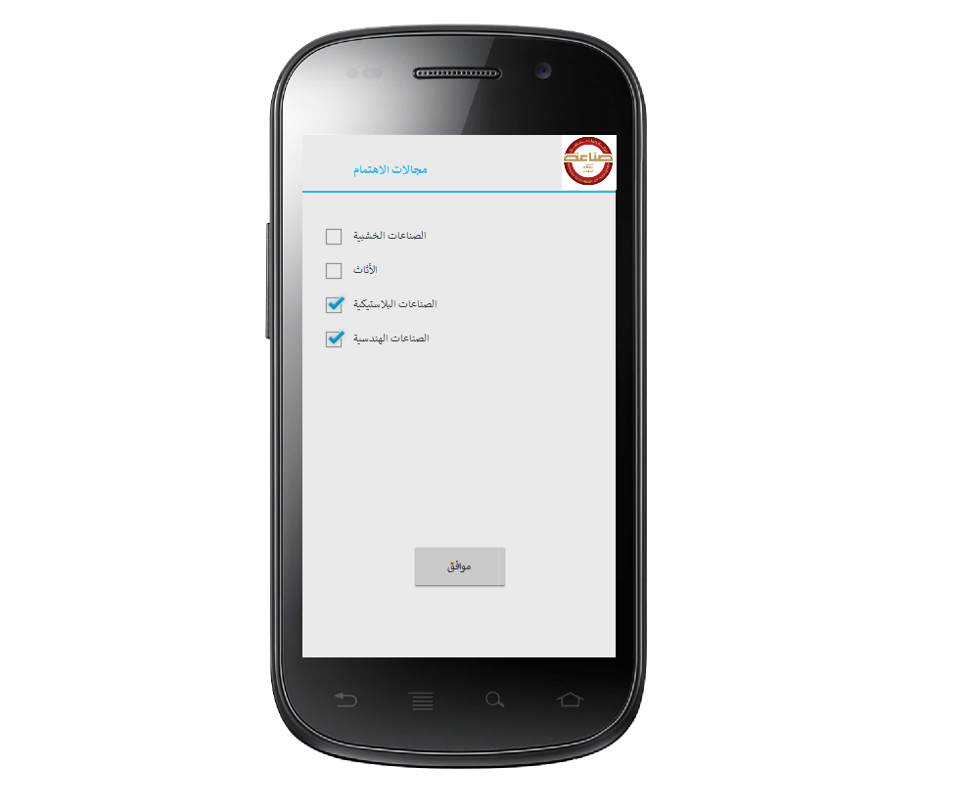

1. **التعاميم والإعلانات**

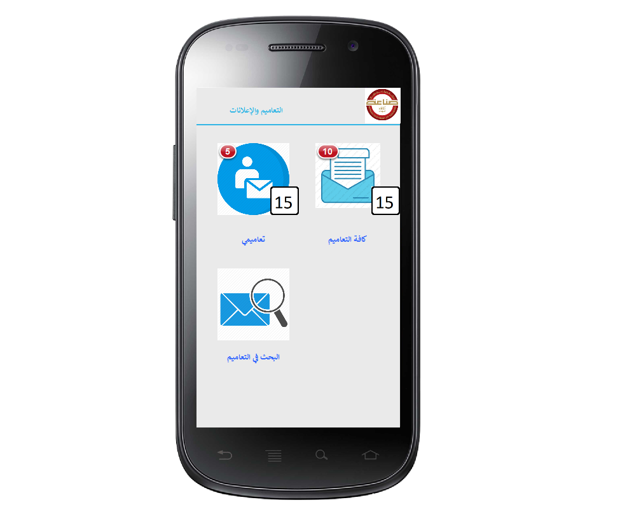

تحتوي هذه الشاشة على الخدمات التالية:

* تعاميمي
* كافة التعاميم
* البحث في التعاميم

ملاحظة:

1. يجب استيراد التعاميم بشكل دوري من نظام MailChimp
2. يجب على المناقص تطوير بوابة لإدخال الإعلانات.
3. يظهر العدد الكلي والجديد بكل فئة من التعاميم لسهولة الوصول إلى التعاميم والتنقل بينها
   1. تعاميمي

تظهر هذه الشاشة الفئات التي تندرج تحت مجالات الاهتمام مع ظهور عدد التعاميم الكلي وعدد التعاميم الجديدة في كل فئة

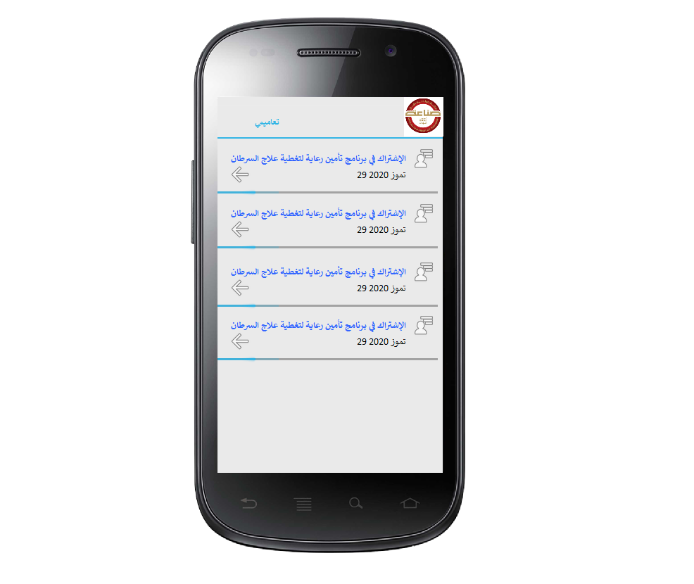

* 1. كافة التعاميم

تظهر هذه الشاشة كافة فئات التعاميم مع ظهور عدد التعاميم الكلي وعدد التعاميم الجديدة في كل فئة

* 1. البحث في التعاميم

تظهر هذه الشاشة حقول البحث في التعاميم مثل فئة التعميم ونوعه وتاريخه (من إلى) وتظهر نتائج التعميم مرتبة حسب الفئة والتاريخ مع إمكانية تصفح التعميم

1. **الأحداث والفعاليات**

* يجب على المناقص تطوير بوابة لإدخال الأحداث والفعاليات.

تحتوي هذه الشاشة على الخدمات التالية:

* الأحداث والفعاليات
* البحث في الأحداث والفعاليات
  1. الأحداث والفعاليات

تظهر هذه الشاشة الأحداث والفعاليات الخاصة بغرفة صناعة عمان مرتبة حسب التقويم، وتظهر الاحداث والفعاليات مرتبة من الأقرب للأبعد ولا تحتوي فعاليات وأحداث منتهية. يمكن إضافة الحدث أو الفعالية الى قائمة الاهتمام ليصل أي تحديث بخصوص هذا الحدث وتذكير بقرب موعده.

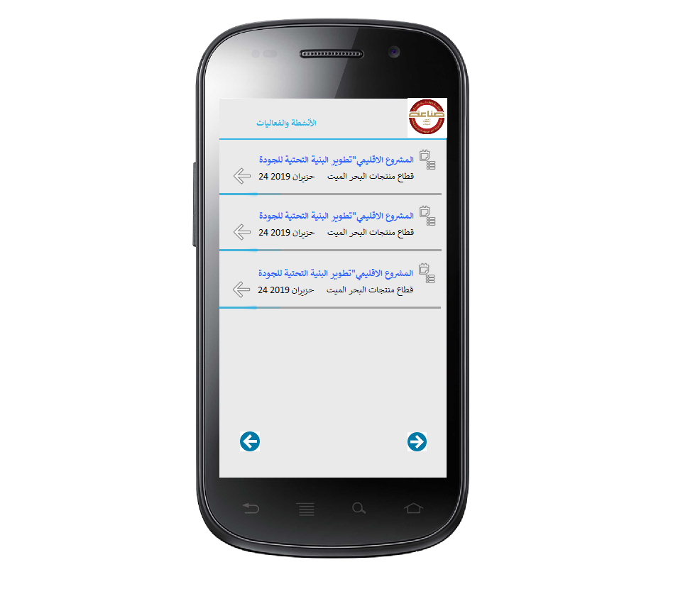

* 1. البحث في الأحداث والفعاليات

تظهر هذه الشاشة حقول البحث في الأحداث والفعاليات مثل تصنيف الفعالية ومكانها ونوعها وتاريخها (من إلى) وتظهر نتائج البحث مرتبة التاريخ مع إمكانية الدخول الى تفاصيل الحدث أو الفعالية

1. **الخدمات**

لن تكون متوفرة في هذا الإصدار من التطبيق حيث سيتم تأجيلها لإصدارات أخرى مستقبلا.

1. **الدليل الصناعي**

لتنفيذ هذه الخدمات، يجب على المناقص التكامل مع نظام ERP الخاص بالغرفة لاسترجاع البيانات المطلوبة مع ملاحظة أن الغرفة سوف تقوم بتوفير خدمات الربط المطلوبة.

توفر هذه الشاشة قائمة بالمنشآت الصناعية المعرفة ضمن قاعدة بيانات غرفة صناعة عمان، مع إمكانية عرض المنشآت حسب الاسم (ابجديا)

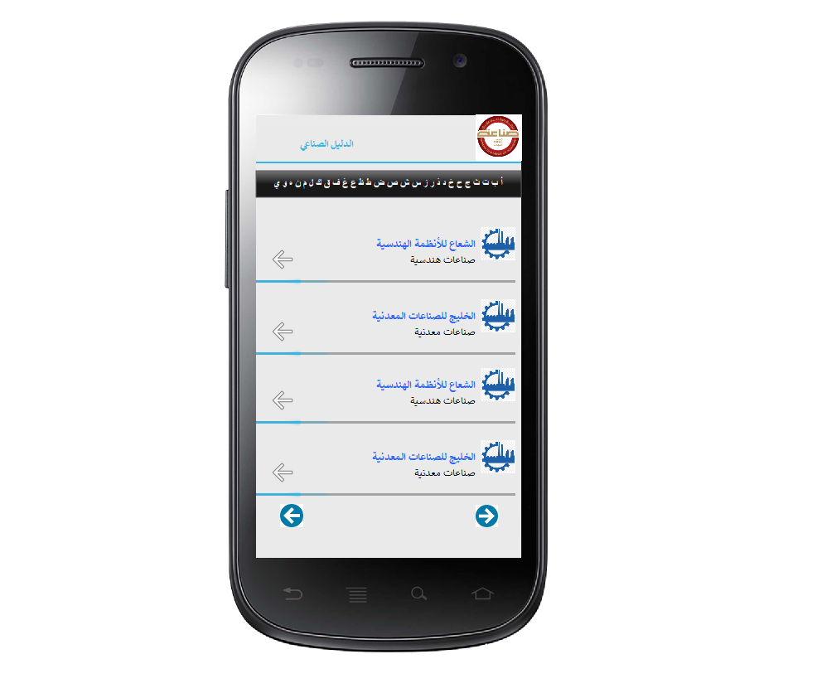

1. **البحث عن منشأة صناعية**

لتنفيذ هذه الخدمات، يجب على المناقص التكامل مع نظام ERP الخاص بالغرفة لاسترجاع البيانات المطلوبة مع ملاحظة أن الغرفة سوف تقوم بتوفير خدمات الربط المطلوبة.

توفر هذه الشاشة خدمات البحث عن المنشآت الصناعية المسجلة ضمن قاعدة بيانات غرفة صناعة عمان باستخدام اسم المنشأة أو القطاع الصناعي والمنتجات الخاصة بها

* بحث عن طريق الاسم أو جزء منه
* بحث عن طريق القطاع والمنتج
  1. بحث عن طريق الاسم

توفر هذه الشاشة خدمة البحث عن المنشآت الصناعية المسجلة في غرفة صناعة عمان عن طريق اسم المنشأة أو جزء منه، وتظهر نتائج البحث بالمعلومات الأساسية للمنشأة مع إمكانية الدخول الى تفاصيل المنشأة. كما توفر هذه الشاشة الية سريعة للاتصال مع المنشأة او ارسال بريد الكتروني لها. ويمكن إضافة الوصول الى المنشأة عن طريق خرائط جوجل في حال توفر هذه المعلومة.

* 1. البحث المتقدم

توفر هذه الشاشة خدمة البحث عن المنشآت الصناعية المسجلة في غرفة صناعة عمان عن طريق الاسم والقطاع الصناعي أو المنتجات، وتكون هذه المعلومات مصنفة بشكل مفهوم لمستخدم التطبيق، ويمكن عمل جدول مطابقة بين التصنيفات الموجودة في الغرفة والتصنيفات المطلوب اظهارها لمستخدم التطبيق لتسهيل عملية البحث، وتظهر نتائج البحث بالمعلومات الأساسية للمنشأة مع إمكانية الدخول الى تفاصيل المنشأة. كما توفر هذه الشاشة الية سريعة للاتصال مع المنشأة او ارسال بريد الكتروني لها. ويمكن إضافة الوصول الى المنشأة عن طريق خرائط جوجل في حال توفر هذه المعلومة.

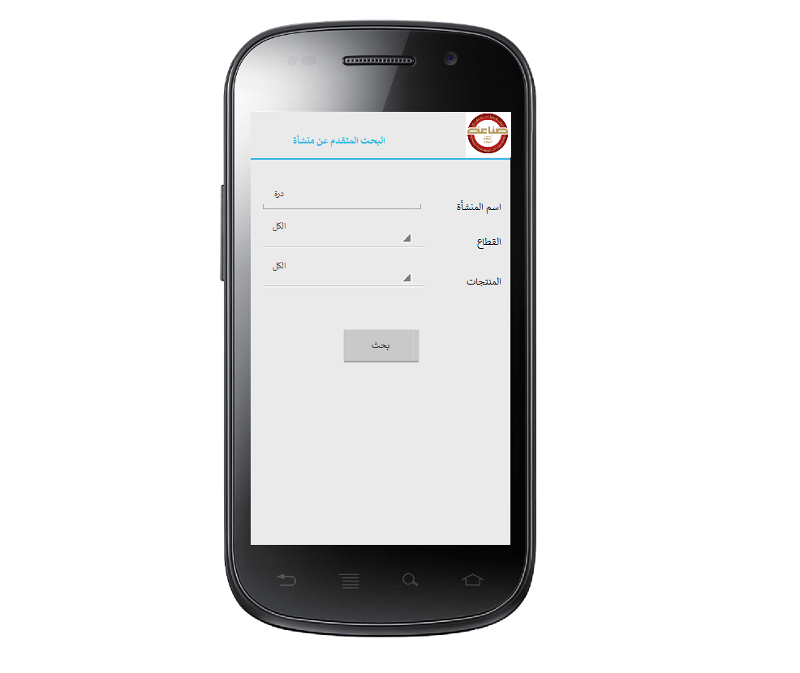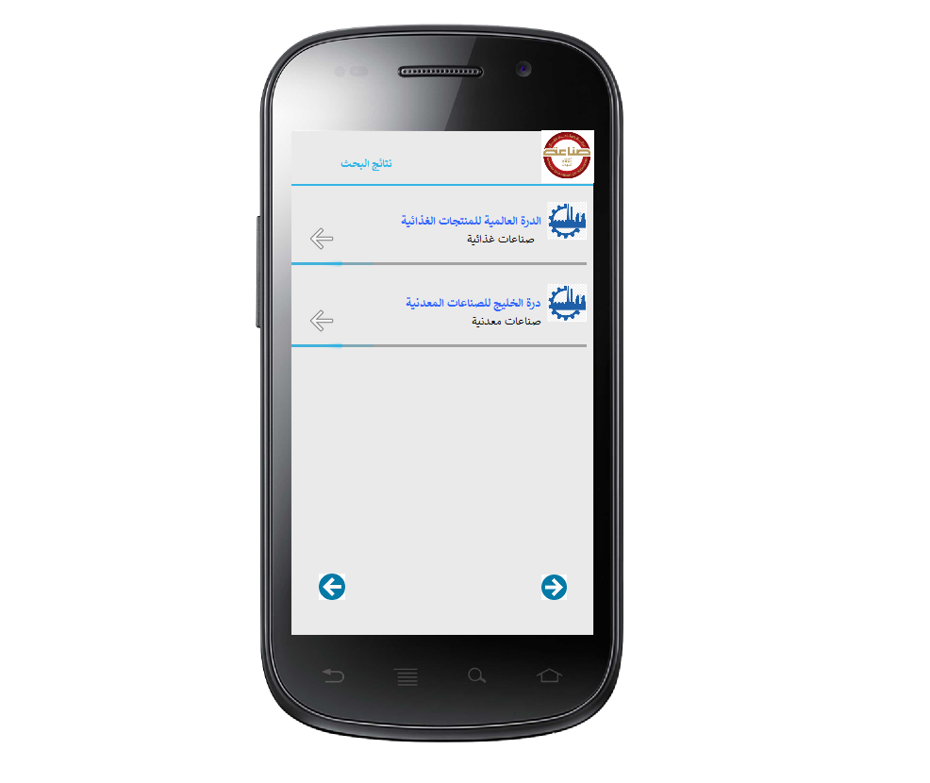

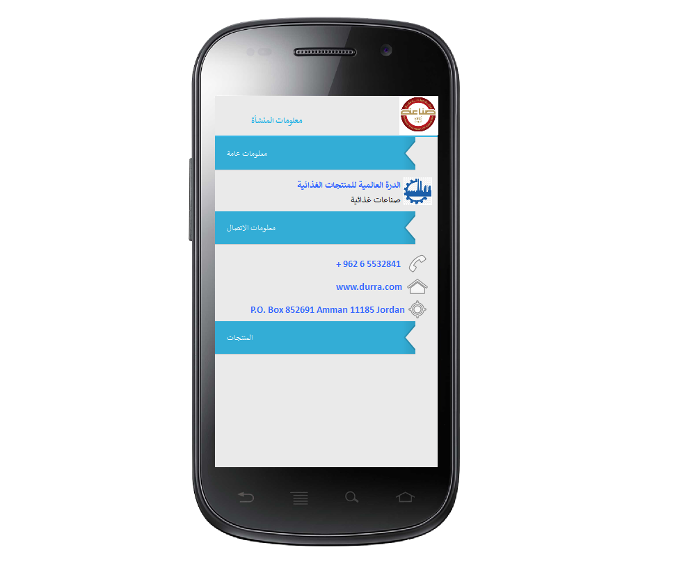

1. **التنبيهات**

توفر هذه الشاشة الية ارسال التنبيهات بطريقة Push Notifications لإعلام مستخدم التطبيق بوجود تنبيه خاص به وبشكل مشابه لتنبيهات برنامج WhatsApp، حيث يظهر التنبيه حتى وان كان التطبيق مغلقا. بالإضافة الى ذلك، يوفر التطبيق شاشة تحتوي التنبيهات الأحدث مع اظهار التنبيهات غير المقروءة بشكل مميز، وعداد يظهر عدد التنبيهات الغير مقروءة.

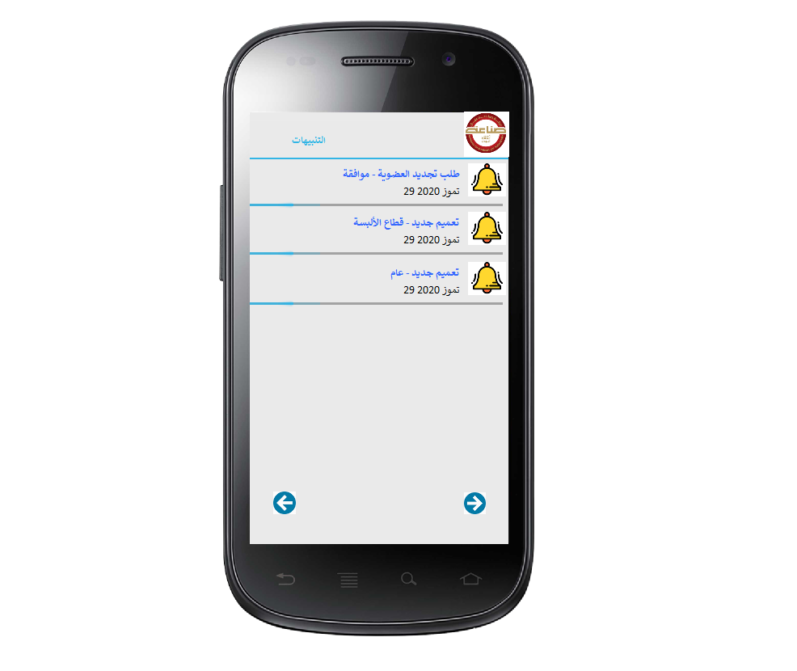

وتنقسم التنبيهات الى ما يلي:

* تنبيهات خاصة بأحداث وفعاليات ضمن مجالات اهتمام مستخدم التطبيق
* تنبيهات خاصة بقرب موعد احداث وفعاليات قام مستخدم التطبيق بمتابعتها
* تنبيهات خاصة بالخدمات لمستخدم التطبيق
* تنبيهات خاصة بتعاميم جديدة ضمن مجالات اهتمام مستخدم التطبيق
* تنبيهات عامة

ملاحظة: يجب ذكر أي محددات خاصة بالتنبيهات مثل عدد التنبيهات المسموح وأي رسوم تترتب على استخدام تقنية تنبيه معينة.

1. **الأسئلة والاقتراحات**

توفر هذه الشاشة نموذج يتم تعبئته من قبل مستخدم التطبيق ويرسل إلى عنوان بريدي معين مع حفظه في قاعدة بيانات التطبيق. يحتوي هذا النموذج على نوع التواصل (شكوى، استفسار، اقتراح، ...) ومعلومات الشخص وتفاصيل الرسالة ويحفظ النظام بشكل الي تاريخ ووقت ارسال النموذج وبعض المعلومات الأخرى.

1. **اتصل بنا**

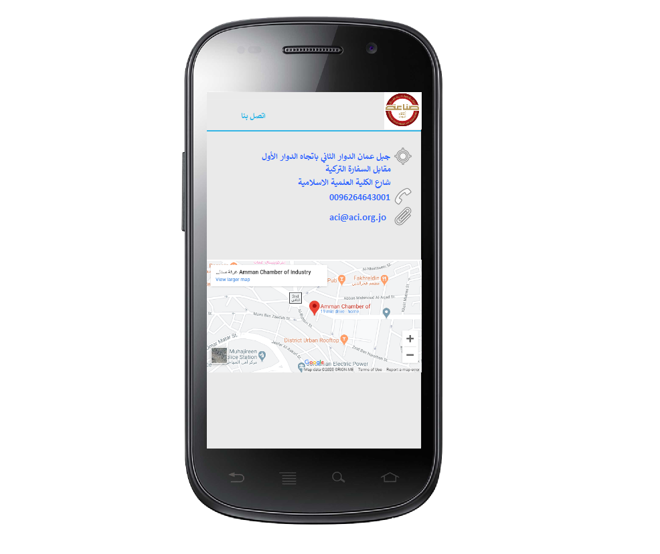

مصفوفة الحماية القائمة على الأدوار Role-based Authorization Matrix

|  |  |  |  |
| --- | --- | --- | --- |
| وظائف التطبيق | مستخدم مجهول | مسجل عادي | مسجل صناعي |
| الدخول إلى النظام | X | X | X |
| مستخدم جديد | X |  |  |
| تسجيل الدخول |  | X | X |
| إعادة ارسال كلمة السر |  | X | X |
| ملفي – إعادة تعيين كلمة السر |  | X | X |
| ملفي – معلومات المنشأة |  |  | X |
| ملفي – مجالات الاهتمام |  | X |  |
| التعاميم – كافة التعاميم | X | X | X |
| التعاميم – تعاميمي |  | X | X |
| التعاميم – البحث في التعاميم | X | X | X |
| الأحداث والفعاليات | X | X | X |
| الأحداث والفعاليات – البحث | X | X | X |
| الأحداث والفعاليات – إضافة الى قائمة الاهتمام |  | X | X |
| الدليل الصناعي | X | X | X |
| البحث عن منشأة صناعية – بحث عن طريق الاسم | X | X | X |
| البحث عن منشأة صناعية – بحث متقدم | X | X | X |
| التنبيهات | X | X | X |
| الأسئلة والاقتراحات |  | X | X |
| اتصل بنا | X | X | X |